Муниципальное дошкольное образовательное учреждение
детский сад «Сказка» города Николаевска Волгоградской области
(«МДОУ «Сказка» г.Николаевска)

Утверждено:
Заведующий МДОУ «Сказка»
______________ Т.В. Меденцова

Конспект познавательного занятия в группе раннего возраста на тему:
«Знакомство с профессией ветеринара»
(с участием Горобченко Евгения Владимировича)

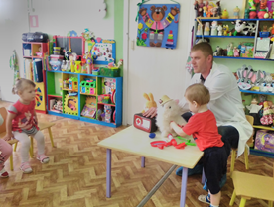

Составили:
воспитатель I квалификационной категории
Кутепова Н.В.
Воспитатель: Коноваленко А.В.

Октябрь 2018 год
Цель: Познакомить детей с профессией «ветеринарный врач».
Задачи:
Образовательные:
- Формировать у детей представления о труде врача для животных (ветеринара).
- Показать детям значение ветеринарной медицины для домашних питомцев.
Развивающие:
- Учить детей отображать в игре знания об окружающем.
Воспитательные:
- Воспитывать у детей любовь к животным, желание им помочь.
- Воспитывать уважение к людям различных профессий.
Словарь новых слов: ветеринар.
Предварительная работа: с/р игра «Зоопарк», «Больница», рассматривание иллюстраций домашних и диких животных, чтение сказки К.И. Чуковского «Айболит».
Оборудование и материалы: проектор, экран, мультфильм «Доктор Айболит и его звери», магнитофон, игрушка - кошка, чемодан с медицинскими инструментами.

Ход:
1. Организационный момент:
Воспитатель: Ребята, к нам сегодня придет гость, имеющий необычную профессию. Но сначала послушайте стихотворение.
Ветеринар — доктор особенный,
Он лечит всех зверей,
Всегда он в уважении
Среди честных людей.
Такого врача называют:
«Добрый доктор Айболит».
Поможет всем животным,
Излечит, исцелит.
2. Сюрпризный момент:
Входит гость в белом халате.
Воспитатель: Ребята, я хочу сегодня вас познакомить с нашим гостем – Горобченко Евгением Владимировичем.
Родитель: Здравствуйте, ребята. Спасибо вам, что пригласили меня в гости. Ребята, а вы знаете сказку К. И. Чуковского «Айболит» /ответы детей/.
Родитель: А кто помнит, кого лечил доктор в этой сказке?
Ответы детей.
Родитель: Верно, зверей.
Родитель: Да, ребята, я тоже очень люблю животных и поэтому решила стать не врачом, который лечит детей и взрослых, а доктором для зверей.
Воспитатель: Ребята, а вы знаете, как называется врач, который лечит зверей?
Ответы детей.
Родитель: Ребята, моя профессия называется ветеринар. Профессия ветеринара – очень интересная, сложная, ответственная и добрая профессия. Домашние животные не могут, как дикие, сами заботиться о своем здоровье. Поэтому им помогает ветеринар. А у вас есть дома домашние животные. Скажите, как их зовут?
Ответы детей.
Родитель: А еще, ребята, есть клиника, где лечат животных, называется ветеринарная лечебница.
Родитель: Ветеринар не только лечит заболевших домашних питомцев, он делает им различные профилактические прививки /показывает чемодан с инструментами/, чистит им уши, подстригает когти, слушает животного – в общем, следит, хорошо ли содержится ваше домашнее животное, достаточно ли оно двигается, какой у него аппетит. Чтобы стать ветеринаром необходимо обладать аккуратностью, вниманием, выдержкой и конечно же, любить животных, ведь чтобы животное позволило ему себя лечить, оно должно чувствовать, что человек не хочет причинить ему зла. Но если ваша кошка или собака заболела, ветеринары, как и обычные врачи, осматривают вашего пушистого друга, дают ему лекарство, а в тяжелых случаях проводят хирургические операции.
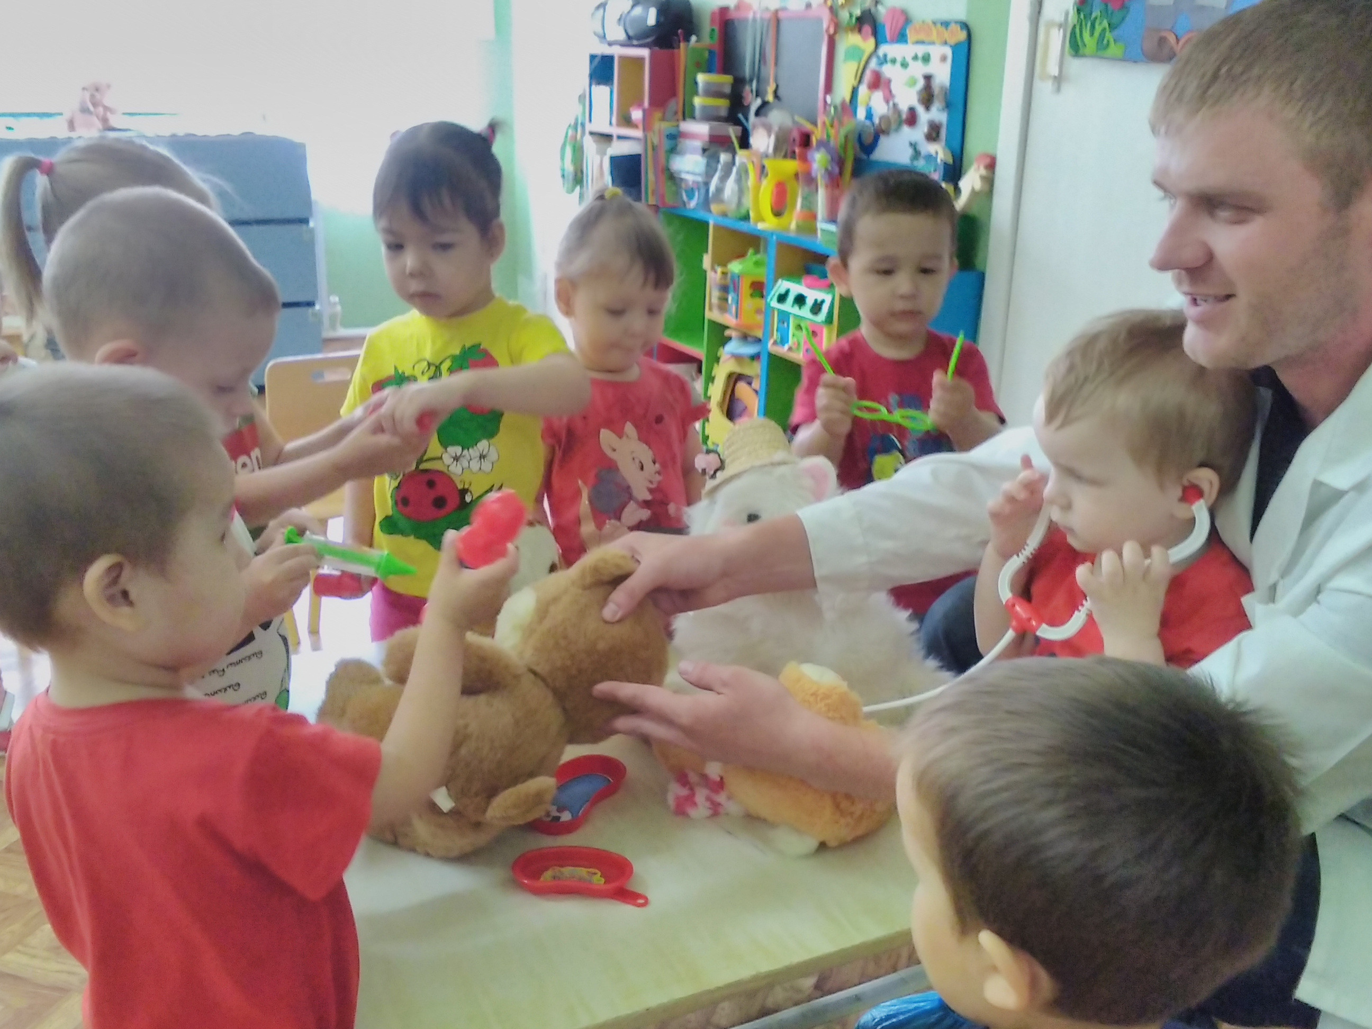
- Ребята, а еще врач, который лечит животных, должен обладать хорошим здоровьем. И я предлагаю вам сделать зарядку.
«Дикие животные»
Жарким днем лесной тропой
Звери шли на водопой.
(Дети идут по кругу друг за другом)
За мамой-лосихой топал лосенок,
(Идут, громко топая)
За мамой-лисицей крался лисенок,
(Идут крадучись)
За мамой-ежихой катился ежонок,
(Передвигаются в глубоком приседе)
За мамой-медведицей шел медвежонок,
(Передвигаются в глубоком приседе)
За мамою-белкой скакали бельчата,
(Скачут на носочках, согнув руки перед грудью)
За мамой-зайчихой — косые зайчата,
(Скачут, сделав «ушки» из ладоней)
Волчица вела за собою волчат.
(Идут на четвереньках)
Все мамы и дети напиться хотят.
(Идут на четвереньках).
Родитель: Молодцы, ребята.
Родитель: Ребята, а вы любите животных?
Дети: Да.
3. Итог:
Родитель: А в заключении, я хочу вам предложить посмотреть мультфильм «Доктор Айболит и его звери».
Родитель: Ребята, а сейчас мне пора уходить, чтобы дальше лечить животных. До свидания.

